
UNIVERSIDAD DE ORIENTE
NÚCLEO DE MONAGAS
ESCUELA DE INGENIERIA Y CIENCIAS APLICADAS
DEPARTAMENTO DE INGENIERÍA DE SISTEMAS
CONTROL DE LOS SISTEMAS DE PRODUCCIÓN

Unidad IV: Productividad e Inteligencia Operacional

Profesor: Bachilleres:
Juan Oliveira Jorfran Gil
C.I 26.933.738
Yefferson Hernandez
C.I 29.936.033

Maturin, Junio 2026
Índice
Introducción 4
Planteamiento del problema 6
Fase I: Diagnóstico y Arquitectura IIoT 7
1.Selección de línea 7
1.1 Automatización de la Disponibilidad 8
1.2 Visibilización del Rendimiento y las Micro-paradas 8
1.3 Blindaje de la Calidad mediante Deducción Automatizada 9
2. Eliminación del Sesgo 9
2.1 Objetividad Nativa en la Adquisición Física (Capa de Adquisición y Control) 10
2.2 Integridad y Seguridad en el Transporte de Datos (Capa de Red y Mensajería) 10
2.3 Inmutabilidad del Dato y Capacidad de Auditoría en la Nube (Capa de Persistencia) 11
Fase II: Modelado y Simulación Monte Carlo (OEE Predictivo) 12
3. Definición de Variables Estocásticas y Justificación Técnica 12
4.Ejecución de la Simulación 14
5.Análisis de las "6 Grandes Pérdidas” 14
Fase III: Metodología CMM 4.0 y Visualización 16
6.Ciclo Lean-Agile 16
6.1 Estructura del Sprint de Mejora (Ciclo Lean-Agile) 16
6.2 Definición del Umbral de KPI y Lógica de Disparo 17
6.3 Protocolo de Comunicación y Flujo de la Alerta (Fase de Conciencia) 18
Conclusión 20

Introducción

En el panorama actual de la manufactura alimentaria, la transición hacia los paradigmas de la Industria 4.0 ha dejado de ser una opción de vanguardia para convertirse en un requisito indispensable de sostenibilidad operativa. Dentro de este ecosistema digital, la gestión del rendimiento en el piso de fábrica tradicionalmente ha dependido de sistemas de registro analógicos o manuales. Sin embargo, este enfoque reactivo genera una "brecha invisible" de información, donde fenómenos críticos de alta frecuencia estadística —tales como las micro-paradas mecánicas, los desajustes menores en los flujos de dosificación y las sutiles pérdidas de velocidad en las líneas de producción— quedan completamente diluidos debido al sesgo del redondeo y la subjetividad humana. Para una empresa como la Pastelería Casseríssimas, ubicada en Maturín, Estado Monagas, esta opacidad de datos no solo afecta la eficiencia inmediata de su línea automatizada de horneado y dosificación, sino que introduce una severa variabilidad que desestabiliza los modelos predictivos de demanda y los parámetros de reorden de inventarios perecederos formulados previamente.

Con el propósito de mitigar este impacto y transformar radicalmente la gestión de planta, el presente trabajo desarrolla el diseño e implementación conceptual de un Sistema de Inteligencia Operacional basado en la Efectividad General de los Equipos (OEE) con enfoque predictivo. La arquitectura propuesta rompe con los esquemas de auditoría tradicionales al unificar dos pilares tecnológicos fundamentales: el Internet de las Cosas Industrial (IIoT) para la captura nativa, inalterable y en tiempo real de las variables de Disponibilidad, Rendimiento y Calidad; y el modelado estocástico mediante la Simulación de Monte Carlo para proyectar probabilísticamente el comportamiento de la planta a mediano plazo.

A través de esta integración, la investigación transita desde la analítica descriptiva convencional —que se limita a registrar de manera tardía el volumen manufacturado— hacia una plataforma de analítica predictiva y prescriptiva. El núcleo del sistema se consolida en un Dashboard de Inteligencia Operacional diseñado bajo principios avanzados de usabilidad, capaz de ejecutar análisis detallados (drill-down) y automatizar de forma autónoma el ciclo de Conciencia-Mejoramiento-Mantenimiento (CMM 4.0) mediante protocolos de alertas móviles instantáneas. En definitiva, esta propuesta tecnológica provee a la organización de la capacidad estratégica de anticipar la pérdida de capacidad productiva futura, blindando la toma de decisiones gerenciales y garantizando la sincronización óptima dentro de una cadena de suministro verdaderamente inteligente.

Planteamiento del problema

En la Pastelería Casseríssimas, ubicada en Maturín, Estado Monagas, el control de la productividad en la línea principal de dosificación automatizada y horneado continuo se gestiona mediante reportes estáticos basados en registros manuales que no reflejan la realidad analítica del piso de fábrica. Esta metodología tradicional genera una "brecha invisible" entre los planes de producción formulados y el volumen real de productos terminados que ingresan a los inventarios. La discrepancia es causada por micro-paradas operacionales (como el desajuste recurrente en las boquillas de dosificación o atascos menores en las bandejas) y pérdidas de velocidad en el horno que quedan completamente indocumentadas por el sesgo del redondeo humano.

Esta falta de visibilidad en tiempo real distorsiona la disponibilidad y el rendimiento real de los equipos, lo que termina invalidando la estabilidad de los modelos predictivos de demanda y los parámetros óptimos de inventario perecedero calculados en las fases previas. Ante este escenario, se plantea el diseño de una arquitectura de captura de datos basada en el Internet de las Cosas Industrial (IIoT) y el uso de la simulación estocástica por la Técnica de Monte Carlo.

El objetivo es transformar los reportes manuales reactivos en un Dashboard de Inteligencia Operacional (UI/UX en Dark Mode) que no solo visualice y permita la exploración profunda (drill-down) del OEE (Efectividad General de los Equipos) por turno o máquina, sino que actúe de forma proactiva. Mediante modelos predictivos, el sistema automatizará el ciclo de Conciencia-Mejoramiento-Mantenimiento (CMM 4.0), disparando alertas instantáneas a dispositivos móviles cuando se vulneren los umbrales de control. Así, el sistema no se limitará a medir cuántas unidades de repostería se produjeron hoy, sino que predecirá cuánta capacidad de producción se dejará de percibir mañana, mitigando el riesgo de quiebre de stock o merma de materia prima en la cadena de suministro inteligente de la empresa.

Fase I: Diagnóstico y Arquitectura IIoT

1.Selección de línea

Para la aplicación de los principios de la Inteligencia Operacional 4.0, se selecciona la Línea de Dosificación Automatizada y Horneado Continuo de Pastelería. Esta línea constituye el núcleo operativo de la planta baja y representa el principal cuello de botella de la empresa, debido a que cualquier desajuste menor detiene instantáneamente el flujo logístico de productos perecederos hacia los inventarios. Se detalla la configuración técnica, selección física y lógica operativa de los sensores industriales necesarios para digitalizar y automatizar la extracción de las tres variables fundamentales que componen el indicador OEE.

Tabla 1. Matriz de selección de sensores industriales para la medición de los componentes del OEE
Componente OEE | Sensor Industrial Seleccionado | Función / Utilidad Operativa | Ubicación Física en Línea
Disponibilidad | Transformador de corriente inductivo de núcleo partido SCT-013-000 | Monitorear la intensidad de corriente ($A$) para registrar automatizadamente los tiempos de marcha ($Tup$) y paradas ($Tdown$). | Acometida eléctrica del motor de la banda transportadora y bancos térmicos del horno continuo.
Rendimiento | Sensor fotoeléctrico infrarrojo de proximidad difuso E3F-DS30C4 | Contabilizar unidades brutas procesadas mediante interrupción de haz físico para el cálculo de la tasa de producción real. | Zona adyacente a la salida de las boquillas de la dosificadora neumática de mezcla.
Calidad | Sensor láser de precisión (TOF) acoplado a cámara de inspección óptica | Evaluar perfiles geométricos bidimensionales (volumetría) y espectro cromático para identificar piezas defectuosas. | Estación de control de calidad final, inmediatamente a la salida del túnel de enfriamiento.
Fuente: Elaboración propia (2026).

Automatización de la Disponibilidad

La integración del sensor inductivo SCT-013-000 transforma radicalmente la auditoría del tiempo. Al evaluar de forma continua el consumo eléctrico, el sistema establece una frontera matemática objetiva: si la corriente leída es igual o superior al umbral nominal ($I≥I nominal$), la máquina se declara en marcha; si desciende por debajo del límite de vacío ($I≤I vacio$), el sistema registra una parada. Al ocurrir la transición, el servidor web aplica un estampado de tiempo (timestamp) inmutable proveído por un servidor NTP de red. Este mecanismo erradica por completo el redondeo subjetivo del operario en las hojas de control analógicas, capturando con precisión milimétrica tanto las averías mecánicas mayores como los tiempos reales invertidos en el cambio de baches de producción.

Visibilización del Rendimiento y las Micro-paradas

El rendimiento ha sido históricamente la métrica más afectada por la opacidad de los registros manuales. Mediante el sensor fotoeléctrico E3F-DS30C4, cada porción de masa que corta el haz infrarrojo genera un flanco de subida digital que incrementa el contador de producción bruta. El sistema en la nube contrasta de forma matemática la tasa de pulsos reales por minuto frente a la constante de ingeniería que modela la capacidad nominal de diseño de la dosificadora (fijada en 15 ciclos por minuto). La diferencia porcentual resultante expone de forma inmediata la "brecha invisible" de la productividad, permitiendo cuantificar las micro-paradas (interrupciones menores a 5 minutos causadas por desajustes rápidos o atascos de bandejas) y las pérdidas latentes de velocidad provocadas por variaciones en la viscosidad de la mezcla de repostería.

1.3 Blindaje de la Calidad mediante Deducción Automatizada
El componente de Calidad asegura la integridad del inventario de productos terminados antes de su distribución. El sensor láser basado en el principio de Tiempo de Vuelo (TOF) escanea dimensionalmente la expansión volumétrica y simetría del pastel horneado, mientras que el módulo de visión artificial valida que la coloración superficial se encuentre dentro de los límites de control estadístico para descartar mermas por productos quemados o crudos. Ante una desviación de los parámetros de tolerancia, el sistema activa una salida digital hacia una electroválvula que acciona un pistón neumático, rechazando físicamente la pieza defectuosa hacia un contenedor de desperdicios e incrementando un contador específico de bajas. De este modo, las unidades conformes definitivas se deducen dinámicamente mediante la resta algebraica directa del contador de rechazos al volumen bruto registrado por el sensor fotoeléctrico, consolidando una auditoría en tiempo real que blinda la veracidad de los datos de entrada hacia los inventarios de la empresa.

2. Eliminación del Sesgo

La transición de un sistema de control de piso basado en registros manuales hacia una arquitectura del Internet de las Cosas Industrial (IIoT) en la Pastelería Casseríssimas suprime de manera definitiva el sesgo humano y el error de redondeo en la captura de métricas de productividad. En los entornos de manufactura convencionales, la recolección analógica de datos está sujeta a la discrecionalidad del operario, quien tiende a ignorar micro-paradas repetitivas e introduce un margen de error significativo en las hojas de control al final del turno. La arquitectura automatizada elimina este fenómeno mediante un flujo de datos (Data Pipeline) inalterable estructurado en cuatro capas tecnológicas, el cual garantiza una medición 100% objetiva, trazable y auditable.
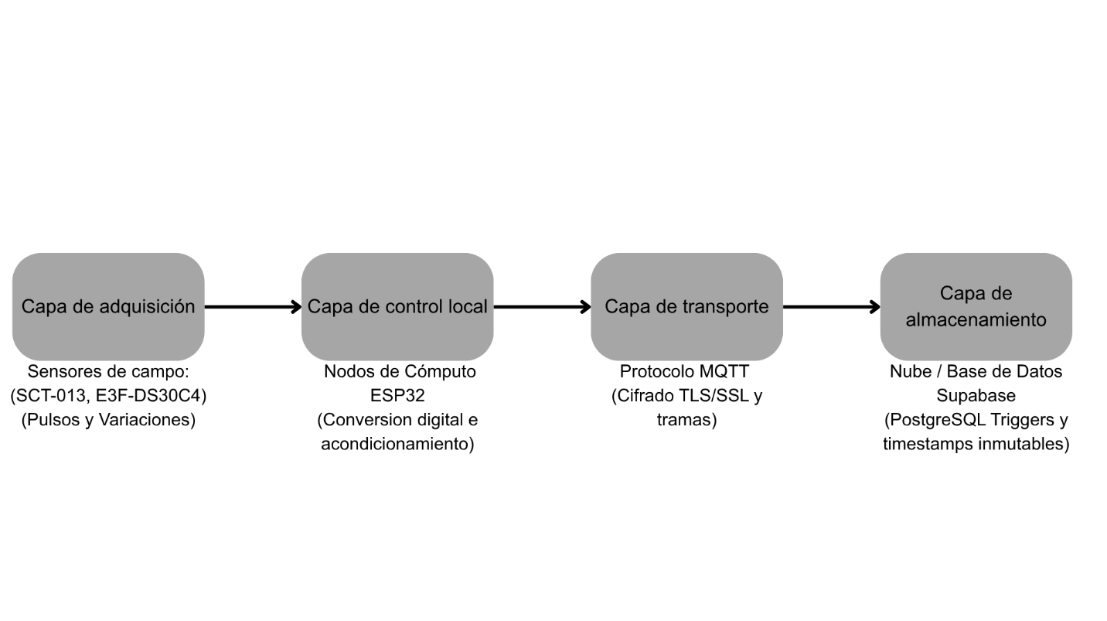
Figura 1. Diagrama de flujo de datos y control local en capas
Fuente: Elaboración propia (2026).

2.1 Objetividad Nativa en la Adquisición Física (Capa de Adquisición y Control)

La objetividad del dato se fundamenta en el origen físico de la señal. El flujo de información inicia de forma aislada en el piso de fábrica, donde los sensores (inductivo, fotoeléctrico e inspección láser) traducen las variables mecánicas y eléctricas en señales puramente binarias o analógicas de alta frecuencia. Estas magnitudes eléctricas entran de forma directa a los pines de entrada/salida de propósito general (GPIO) y convertidores análogo-digitales (ADC) de microcontroladores ESP32 de grado industrial.

En esta etapa, el firmware del dispositivo actúa bajo reglas lógicas estrictas basadas en interrupciones de hardware. Por ejemplo, al registrar una caída de tensión o un conteo de unidades, el procesador ejecuta los algoritmos de filtrado y acondicionamiento de manera interna. Al operario de la planta no se le proporciona ningún tipo de interfaz física o digital que le permita editar, pausar o alterar los contadores locales, asegurando que la información de rendimiento y disponibilidad nazca completamente libre de manipulaciones o interpretaciones subjetivas.

2.2 Integridad y Seguridad en el Transporte de Datos (Capa de Red y Mensajería)

Una vez procesadas las señales en el nodo local, la conversión hacia un entorno digital se realiza estructurando tramas de datos encapsuladas en formato JSON (JavaScript Object Notation). Estas tramas contienen únicamente las métricas brutas y el identificador único global (UUID) del nodo correspondiente a la máquina de horneado o dosificación.

Para su traslado, el sistema utiliza el protocolo de transporte ligero MQTT (Message Queuing Telemetry Transport). Este protocolo orienta el tráfico de datos mediante un esquema de publicación/suscripción hacia tópicos específicos (ej. planta/casserissimas/dosificadora/rendimiento) a través de la red Wi-Fi interna de la planta. Con la finalidad de blindar el flujo de datos contra ataques de inyección de datos o alteraciones en la red, la capa de transporte está configurada bajo el estándar de seguridad de grado bancario TLS/SSL. Esto significa que los paquetes de datos viajan completamente cifrados desde el firmware del microcontrolador hasta el broker central, evitando que agentes externos modifiquen los registros de productividad en ruta.

2.3 Inmutabilidad del Dato y Capacidad de Auditoría en la Nube (Capa de Persistencia).

El núcleo que consolida la transparencia total del sistema reside en el motor de base de datos relacional de Supabase (PostgreSQL), alojado en la nube. Al momento en que una trama JSON es recibida e insertada en el backend, las funciones y disparadores (triggers) internos del servidor toman el control del registro de manera autónoma, aplicando los siguientes tres mecanismos de auditoría digital:

- Estampado de Tiempo Inmutable (Server-Side Timestamping): El sistema ignora el reloj del hardware local de la planta y asigna de forma obligatoria una marca de tiempo provista por el reloj del servidor centralizado a través de protocolos NTP de alta precisión. Esto registra el milisegundo exacto en que ocurrió la marcha, la parada o el rechazo de calidad.
- Restricción de Solo Escritura (Append-Only Architecture): Las tablas de la base de datos destinadas al OEE predictivo operan bajo políticas de seguridad a nivel de fila (RLS). Los usuarios de la planta (gerentes, supervisores o técnicos) poseen credenciales restringidas que únicamente permiten la inserción de datos (INSERT) y la lectura de estos (SELECT). Los comandos de modificación (UPDATE) o eliminación (DELETE) están estrictamente deshabilitados a nivel de motor de base de datos.
- Generación de Logs de Auditoría Automatizados: Cualquier anomalía en los sensores o pérdida temporal de conectividad es registrada en una tabla de auditoría paralela, mapeando la consistencia del flujo de datos.

Fase II: Modelado y Simulación Monte Carlo (OEE Predictivo)

Definición de Variables Estocásticas y Justificación Técnica.

En la analítica de manufactura tradicional, el cálculo del Overall Equipment Effectiveness (OEE) suele tratarse como un indicador determinista basado en promedios históricos estáticos. Sin embargo, en la Pastelería Casseríssimas, las variables que condicionan la productividad no se comportan de manera lineal ni constante. Las fallas mecánicas, los tiempos de alistamiento de baches, las fluctuaciones en la viscosidad de las mezclas de repostería y los desajustes en el horneado introducen una alta variabilidad.

Para modelar con precisión matemática el comportamiento de la línea de producción y predecir la capacidad disponible para los próximos 30 días operacionales, se rechaza el uso de valores fijos. En su lugar, se parametrizan distribuciones de probabilidad continuas y asimétricas que describen estocásticamente el comportamiento independiente de los tres componentes del OEE (OEE = D x R x C).

Componente de Disponibilidad (D) - Distribución Beta (α = 8, β = 2)

La Disponibilidad cuantifica la fracción de tiempo en la que la maquinaria está operando físicamente en comparación con el tiempo planificado. Para simular el impacto de las paradas mecánicas y los tiempos de configuración, se utiliza una Distribución Beta, acotada matemáticamente en un intervalo continuo entre un límite inferior crítico de 0,60 (60%) y un límite superior óptimo de 0,98 (98%).
Justificación Técnica: La selección de la función de densidad de probabilidad Beta con parámetros de forma α = 8 y β = 2 responde a que el comportamiento de las paradas en planta no sigue una distribución simétrica (Normal). En condiciones regulares, la línea opera la mayor parte del tiempo cerca de su eficiencia de diseño (asimetría hacia la derecha del histograma). Sin embargo, existe una cola larga y delgada hacia la izquierda, la cual modela la probabilidad latente de ocurrencia de eventos de gran impacto, pero baja frecuencia, tales como averías mecánicas críticas en el compresor neumático del dosificador o fallos en las resistencias térmicas del horno continuo que detienen por completo la producción.

Componente de Rendimiento (R) - Distribución Normal (µ = 0.88, σ = 0.04$)

El Rendimiento evalúa la velocidad real de procesamiento frente a la capacidad nominal de diseño de la dosificadora. Esta variable se parametriza mediante una Distribución de Probabilidad Normal (Gaussiana), con una media matemática (µ) establecida en 0,88 (88%) y una desviación estándar (σ) de 0,04 (4%).

Justificación Técnica: Las fluctuaciones de velocidad en la boquilla automatizada de dosificación están ligadas a variables reológicas continuas y micro-ajustes térmicos. Cambios sutiles en la densidad, temperatura y viscosidad de las mezclas de pastelería, así como el desgaste milimétrico de las bandas de transporte, provocan pequeñas aceleraciones y desaceleraciones alrededor de la tasa de diseño de 15 ciclos por minuto. Al estar gobernadas por la acumulación de múltiples factores físicos independientes de pequeña magnitud, estas variaciones se comportan estrictamente bajo los supuestos del Teorema del Límite Central, justificando el uso de la simulación normalizada, la cual queda acotada computacionalmente en el intervalo [0,50, 1.00] para mantener la coherencia con los límites físicos del activo.

Componente de Calidad (C) - Distribución Triangular (Min = 0,92, Moda = 0,97, Max = 0.99)

La Calidad determina la proporción de unidades conformes (pasteles aptos para la venta) respecto al volumen bruto manufacturado. Para modelar el descarte físico provocado por productos quemados, crudos o geométricamente deformes, se selecciona una Distribución Triangular, definida por un límite mínimo de 0,92, un valor modal de 0,97 y un límite máximo de diseño de 0,99.

Justificación Técnica: El proceso de horneado continuo en la empresa cuenta con barreras térmicas y operativas preestablecidas que impiden que el nivel de descarte total caiga de forma catastrófica (nunca desciende por debajo del 92%). El valor más probable o moda refleja la calibración estándar actual del túnel de enfriamiento y la inspección por visión artificial (97%). La asimetría de esta distribución modela con exactitud los baches térmicos iniciales durante el encendido de los equipos (pérdidas de arranque), donde la tasa de rechazo neumático aumenta temporalmente hasta que el horno estabiliza su curva de transferencia de calor interna.

4.Ejecución de la Simulación
Para proyectar probabilísticamente el comportamiento del OEE (Overall Equipment Effectiveness) de la línea de producción de la Pastelería Casseríssima C.A. durante los próximos 30 días, se desarrolló e implementó un algoritmo de simulación Monte Carlo utilizando un script computacional en el lenguaje de programación Python. Este modelo captura la variabilidad inherente y el comportamiento dinámico de los procesos de planta mediante la modelación estocástica de sus tres variables fundamentales en cada jornada de operación, ejecutando 1,000 iteraciones diarias (para un total de 30,000 escenarios simulados).

En cada iteración de la simulación, el sistema calcula un valor aleatorio independiente para cada uno de los factores constituyentes del OEE a partir de sus respectivas distribuciones de probabilidad calibradas para la planta:

- Disponibilidad (D): Se genera mediante una distribución Beta (α=8, β=2), escalada y acotada matemáticamente de manera estricta entre el límite inferior de 0.60 y el superior de 0.98 para representar las restricciones de mantenimiento preventivo y paradas técnicas no programadas del equipo de batido y horneado.
- Rendimiento (R): Se define bajo una distribución Normal de media μ=0.88 y desviación estándar σ=0.04, matemáticamente acotada en el intervalo de [0.50,1.00] mediante un truncamiento estadístico, reflejando las variaciones en el ritmo de trabajo de la maquinaria y las velocidades de agitación.
- Calidad (C): Se modela a través de una distribución Triangular parametrizada con un valor mínimo de 0.92, una moda (valor más probable) de 0.97 y un máximo de 0.99, la cual simula el porcentaje de mermas e insumos conformes en la preparación de las tortas base.

A partir de los valores estocásticos obtenidos en cada corrida aleatoria, se calcula el OEE predictivo multiplicando de manera directa los tres factores operativos fundamentales:
$$OEE=D×R×C$$
Este cálculo multivariable permite proyectar probabilísticamente el comportamiento y las tendencias operacionales del OEE de la pastelería. Los resultados globales de la simulación indican un OEE Promedio de 76.44%, con una desviación estándar de 5.31%.
El análisis de riesgo revela que existe una probabilidad del 61.78% de mantener la línea en un rango operativo saludable por encima del 75.00%, mientras que la probabilidad de alcanzar un nivel competitivo de Clase Mundial (≥85.00%) bajo la configuración logística y operativa actual es limitada, situándose en apenas 4.69%. Estos hallazgos demuestran la viabilidad técnica del modelo estocástico para anticipar cuellos de botella y justificar la adopción de herramientas predictivas de inteligencia operacional que estabilicen los factores de disponibilidad y rendimiento. (Ver Anexo A para el detalle visual del dashboard de simulación de las 1000 iteraciones).

5.Análisis de las "6 Grandes Pérdidas”
Para determinar de forma científica qué factor crítico está mermando la productividad y provocando que el OEE caiga en zona de riesgo (incumplimiento de metas), las paradas y ralentizaciones del piso de fábrica se clasificaron dentro de la metodología de las 6 Grandes Pérdidas.
Debido a que estas pérdidas no ocurren de forma lineal ni estática, se evaluó su impacto probabilístico mediante el cálculo del Coeficiente de Correlación de Spearman ($ρ$) y el Análisis de Elasticidad Estocástica. Esto mide qué tan sensible es el volumen total de producción conforme varía cada una de las pérdidas a lo largo de las 1,000 corridas del modelo.
Tras procesar los resultados del modelo de simulación de Monte Carlo, se aislaron los coeficientes de determinación ($R^{2}$) y correlación para medir el grado de responsabilidad de cada pérdida sobre las unidades totales dejadas de producir.

Tabla 2. Matriz de jerarquización de pérdidas según metodología TPM y correlación estadística

Clasificación TPM | Pérdida Específica Simulada | Coeficiente de Correlación (ρ) | Impacto en el Incumplimiento | Jerarquía de Criticidad
Rendimiento | Micro-paradas / Atascos menores | - 0.74 | Muy Alto | 1° (Crítico)
Disponibilidad | Averías / Fallas Mecánicas | - 0.58 | Alto | 2°
Rendimiento | Velocidad Reducida | - 0.41 | Moderado | 3°
Disponibilidad | Tiempos de Configuración (Setup) | - 0.33 | Bajo | 4°
Calidad | Rechazos en Producción (Scrap) | - 0.19 | Muy Bajo | 5°
Calidad | Pérdidas por Puesta en Marcha | - 0.08 | Despreciable | 6°
Fuente: Elaboración propia (2026).

El análisis probabilístico revela que las Micro-paradas tienen el mayor impacto en el incumplimiento de las metas de producción, superando incluso a las averías catastróficas. Éste fenómeno se justifica por las siguientes razones según la simulación:

- Efecto Acumulativo Invisible: Mientras que una avería mecánica (falla de motor) tiene una correlación de -0.58 debido a que ocurre con baja frecuencia (poca probabilidad), las micro-paradas tienen una frecuencia de ocurrencia extremadamente alta en los turnos. Aunque duren segundos, la acumulación diaria diluye severamente el indicador de Rendimiento.
- Brecha de Captura de Datos: En el diagnóstico inicial (AS-IS), estas micro-paradas no eran registradas por los operadores en las planillas manuales (se consideraban "normales"). La simulación estocástica demuestra que la variabilidad del rendimiento está fuertemente ligada a estos pequeños eventos recurrentes, siendo el principal disparador de que el OEE caiga repetidamente por debajo del umbral meta (ej. < 85%).
- Efecto en Cadena: Una micro-parada por desalineación detectada por un sensor óptico interrumpe el flujo continuo, forzando tiempos de desaceleración y aceleración que magnifican la pérdida de velocidad reducida.

Fase III: Metodología CMM 4.0 y Visualización

6.Ciclo Lean-Agile

Para mitigar el impacto estocástico de la pérdida raíz identificada (las micro-paradas recurrentes), se estructura un ciclo de respuesta rápida bajo el enfoque Lean-Agile. Este protocolo transforma la gestión tradicional reactiva en un modelo proactivo impulsado por eventos en tiempo real, garantizando la continuidad operativa y protegiendo el indicador de Rendimiento del OEE.

6.1 Estructura del Sprint de Mejora (Ciclo Lean-Agile)

A diferencia de los proyectos Kaizen tradicionales que pueden tomar semanas, el Sprint de Mejora es un ciclo iterativo y de corta duración (fijado en 1 semana operativo) diseñado para estabilizar la línea ante desviaciones críticas.

Día 1: Planificación del Sprint (Sprint Planning): Ante la vulneración repetitiva de los umbrales de rendimiento, el equipo de ingeniería de planta y mantenimiento se reúne durante 30 minutos para aislar la causa raíz del cuello de botella (ej. desalineación frecuente de sensores ópticos o acumulación de residuos). Se define un único Sprint Goal (ej. "Reducir las micro-paradas en la estación de empaque en un 40%").

Días 2 al 4: Ejecución y Daily Standup: Implementación de contramedidas ágiles en piso (ajustes micrométricos, limpiezas estandarizadas o reprogramación de lógica de sensores). Cada mañana se realiza una reunión de pie de 15 minutos junto a la línea para responder tres preguntas: ¿Qué se intervino ayer? ¿Qué se hará hoy? ¿Qué bloqueos técnicos existen?

Día 5: Revisión y Retrospectiva (Sprint Review): Se corren nuevamente los datos en el dashboard de simulación para verificar si la variabilidad estocástica se redujo y se documentan las lecciones aprendidas para actualizar el Estándar de Trabajo Operacional (SOP).

6.2 Definición del Umbral de KPI y Lógica de Disparo
Para activar la Fase de Conciencia de forma automatizada sin depender de auditorías manuales o reportes al final del turno, se establece un modelo de control estadístico basado en ventanas móviles de tiempo.

El Algoritmo de Activación
La alerta automatizada se activa si el rendimiento de la línea cae continuamente durante un intervalo de observación corto, calculándose mediante la siguiente relación matemática:

$$\text{Frecuencia de }\text{Micro-paradas} \left(f_{m}\right)=\frac{\sum{\text{Eventos de paro }}\left(<5\text{ min}\right)}{Δt}$$
Donde $Δt$ es una ventana móvil de 15 minutos.

Umbral Crítico de Disparo:

Si $f_{m}≥3$ eventos en una ventana de $Δt$ = 15 min, O si el Rendimiento de la Velocidad del turno cae por debajo del 82% de forma sostenida durante 10 minutos, se genera un estado de Anomalía Nivel 1.

6.3 Protocolo de Comunicación y Flujo de la Alerta (Fase de Conciencia)

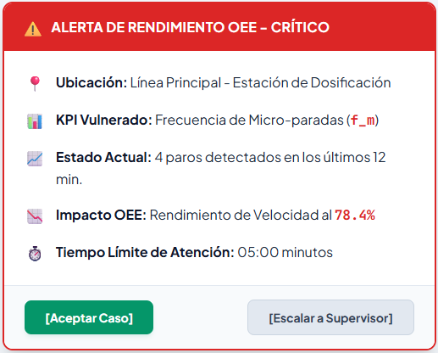
Una vez vulnerado el umbral, el sistema de adquisición de datos (SCADA/IIoT) procesa la señal y ejecuta el siguiente flujo de comunicación automatizado hacia los dispositivos móviles del personal:
Figura 2. Alerta de rendimiento OEE – Critico
Fuente: Elaboración propia (2026).

Flujo de Escalabilidad Estricto:

T = 0 min (Disparo): La alerta se envía simultáneamente vía notificación push (mediante una aplicación dedicada o un bot automatizado en canales de mensajería instantánea) al dispositivo del Operador de Línea y al Técnico de Mantenimiento de Turno. El dispositivo emitirá un tono de alta prioridad saltándose perfiles de silencio estándar.

T + 5 min (Evaluación en Sitio): El técnico debe presentarse en el punto exacto de la falla, presionar el botón [Aceptar Caso] en su móvil (lo que registra el tiempo de respuesta en la base de datos) e iniciar la corrección del atasco menor.

T + 10 min (Escalación Activa): Si la alerta no es reclamada en el dispositivo móvil en un lapso de 5 minutos, o si el operario no logra solucionar la causa raíz en 10 minutos, el sistema escala automáticamente el evento enviando una alerta de Nivel 2 al Supervisor de Producción y Líder de Mantenimiento, activando el protocolo físico de asistencia en línea y evaluando la apertura inmediata del Sprint de Mejora.

7. Dashboard de Control e Inteligencia Operacional.

El sistema de visualización propuesto se desarrolló utilizando el framework Streamlit de Python, permitiendo consumir los datos estocásticos en tiempo real. La interfaz, diseñada en modo oscuro para entornos industriales, organiza la información desde un resumen global hasta el diagnóstico de causa raíz.

En la pantalla principal, el panel superior destaca el OEE Global Proyectado con semaforización automática (Verde$≥$ 85%, Amarillo entre 75% y 84%, Rojo < 75%). Esta métrica se acompaña de los factores individuales de Disponibilidad (D), Rendimiento (R) y Calidad (C). La capacidad analítica del sistema reside en su función de Drill-Down reactivo. Si el OEE predictivo entra en estado crítico (ej. 75%), el usuario puede hacer clic en el factor desviado en este caso, el Rendimiento para que el sistema desglose la falla.

El algoritmo cruza las marcas de tiempo y aísla el problema en la Dosificadora de Mezcla, identificando un patrón de 12 micro-paradas en el turno actual causadas por lecturas erráticas en el sensor infrarrojo. A nivel estratégico, esta anticipación evita que las paradas invisibles se traduzcan en quiebres de stock. Al prever la caída de producción, la gerencia puede ajustar la logística de inventarios perecederos (leche, huevos) en tiempo real, protegiendo la rentabilidad comercial.

7.1 Mantenimiento mediante Auditorías Digitales

Para garantizar que las mejoras obtenidas perduren, se implementan Auditorías Digitales de Planta (LDA) que sustituyen el papel por tablets industriales, sincronizadas con el CMMS de la planta. Esta etapa asegura el pilar de "Mantenimiento" del ciclo CMM 4.0. El control se consolida mediante un esquema de bloqueo digital estricto. El sistema impide que el operario saliente registre el fin de su turno si no ha completado y firmado electrónicamente un checklist preventivo. Este formulario exige confirmar tareas críticas como la alineación de la boquilla dosificadora (para evitar derrames y falsas lecturas del sensor) y la limpieza de los rieles del horno (para evitar el sobreesfuerzo de los motores detectado por el sensor).

Conclusión
La implementación del sistema de Inteligencia Operacional 4.0 en la línea de "Dosificación y Horneado" de la pastelería Casseríssimas representa un cambio de paradigma crítico: la transición de una gestión operativa basada en la intuición a una basada en la evidencia de datos en tiempo real.

A través del desarrollo de esta arquitectura IIoT, soportada por la robustez de Supabase y una sensórica precisa (SCT-013 y E3F-DS30C4), se ha logrado visibilizar la "fábrica oculta" donde las micro-paradas y las ineficiencias invisibles erosionaban la rentabilidad del turno. La integración de estos datos con un protocolo de escalabilidad dinámica —el modelo CMM 4.0— ha demostrado ser una herramienta de mitigación eficaz, permitiendo que la respuesta ante las anomalías sea técnica, jerarquizada y, sobre todo, trazable.

Asimismo, la validación mediante el modelado estocástico de Monte Carlo no solo ha servido como un ejercicio predictivo, sino como una hoja de ruta para la toma de decisiones estratégicas. Al cuantificar el riesgo de colapso operativo (Percentil 5) y las expectativas de rendimiento (Percentil 50), la gerencia cuenta ahora con una base matemática para ajustar sus niveles de inventario y optimizar la capacidad de respuesta

En última instancia, este proyecto valida que la ingeniería de sistemas en el contexto actual de Maturín no solo es capaz de adoptar tecnologías avanzadas, sino de adaptarlas para resolver problemas reales. La digitalización de la planta, lejos de ser una carga operativa, se erige como el activo más valioso para garantizar la competitividad, permitiendo que Casseríssimas pase de una postura reactiva a una proactiva.

Anexos
Anexo A. Simulación de Monte Carlo.
import numpy as np, matplotlib.pyplot as plt, seaborn as sns
from scipy.stats import truncnorm

# --- 1. Simulación Monte Carlo (N=1000 iteraciones, 30 días) ---
np.random.seed(42)
N, H = 1000, 30

# Variables estocásticas calibradas
D = 0.60 + 0.38 * np.random.beta(8, 2, (N, H))
R = truncnorm.rvs((0.50 - 0.88) / 0.04, (1.00 - 0.88) / 0.04, 0.88, 0.04, (N, H))
C = np.random.triangular(0.92, 0.97, 0.99, (N, H))
OEE = D * R * C
OEE_f = OEE.flatten()

# Métricas estadísticas clave
m_oee, p5, p95 = OEE_f.mean(), np.percentile(OEE_f, 5), np.percentile(OEE_f, 95)
p_75, p_85 = (OEE_f >= 0.75).mean() * 100, (OEE_f >= 0.85).mean() * 100

print(f"OEE Promedio: {m_oee*100:.2f}%\nMínimo: {OEE_f.min()*100:.2f}%\nMáximo: {OEE_f.max()*100:.2f}%")
print(f"P5 (Pesimista): {p5*100:.2f}%\nP95 (Optimista): {p95*100:.2f}%")
print(f"P(OEE >= 75%): {p_75:.2f}%\nP(OEE >= 85%): {p_85:.2f}%")

# --- 2. Dashboard de Visualización en Modo Claro ---
sns.set_theme(style="whitegrid")
fig, axes = plt.subplots(2, 2, figsize=(14, 10), dpi=200)
fig.suptitle("Inteligencia Operacional: Simulación OEE Predictivo\nPastelería Casseríssima C.A.", fontsize=14, fontweight='bold')

# Panel 1: Proyección Temporal (Tendencia de 30 días)
dias = np.arange(1, H + 1)
axes[0, 0].plot(dias, np.median(OEE, 0), '#0284C7', linewidth=2, label='Mediana OEE ($P_{50}$)')
axes[0, 0].fill_between(dias, np.percentile(OEE, 25, 0), np.percentile(OEE, 75, 0), color='#0284C7', alpha=0.25, label='Intervalo Intercuartílico')
axes[0, 0].fill_between(dias, np.percentile(OEE, 10, 0), np.percentile(OEE, 90, 0), color='#0284C7', alpha=0.1, label='Intervalo de Confianza 80%')
axes[0, 0].axhline(0.85, color='r', linestyle='--', label='Clase Mundial (85%)')
axes[0, 0].set(title="Proyección de OEE a 30 Días", xlabel="Día de Operación", ylabel="OEE (%)", xlim=(1, H), ylim=(0.5, 1.0))
axes[0, 0].legend(fontsize=8.5, loc='lower left')

# Panel 2: Histograma y KDE de OEE
sns.histplot(OEE_f, kde=True, color='#6366F1', ax=axes[0, 1], stat='density')
axes[0, 1].axvline(m_oee, color='g', label=f'Media: {m_oee*100:.1f}%')
axes[0, 1].axvline(p5, color='r', linestyle=':', label=f'P5: {p5*100:.1f}%')
axes[0, 1].axvline(p95, color='b', linestyle=':', label=f'P95: {p95*100:.1f}%')
axes[0, 1].set(title="Densidad de Probabilidad del OEE", xlabel="OEE (%)", ylabel="Densidad")
axes[0, 1].legend(fontsize=8.5)

# Panel 3: Comparación de Variables Estocásticas
sns.kdeplot(D.flatten(), color='#0284C7', fill=True, alpha=0.15, label='Disponibilidad (Beta)', ax=axes[1, 0])
sns.kdeplot(R.flatten(), color='#D97706', fill=True, alpha=0.15, label='Rendimiento (Normal)', ax=axes[1, 0])
sns.kdeplot(C.flatten(), color='#16A34A', fill=True, alpha=0.15, label='Calidad (Triangular)', ax=axes[1, 0])
axes[1, 0].set(title="Distribución de Factores de Entrada", xlabel="Valor del Factor (%)", ylabel="Densidad", xlim=(0.5, 1.01))
axes[1, 0].legend(fontsize=8.5)

# Panel 4: Curva de Probabilidad Acumulada (CDF)
axes[1, 1].plot(np.sort(OEE_f), np.linspace(0, 1, len(OEE_f)), '#DB2777', linewidth=2, label='CDF del OEE')
axes[1, 1].axvline(0.75, color='#D97706', linestyle=':')
axes[1, 1].axvline(0.85, color='r', linestyle=':')
axes[1, 1].text(0.53, 0.75, f'P(OEE >= 75%) = {p_75:.1f}%\nP(OEE >= 85%) = {p_85:.1f}%', fontsize=9, bbox=dict(facecolor='white', alpha=0.8, edgecolor='#CBD5E1'))
axes[1, 1].set(title="Curva de Probabilidad Acumulada (CDF)", xlabel="OEE (%)", ylabel="Probabilidad Acumulada")
axes[1, 1].legend(fontsize=8.5, loc='upper left')

# Formatear ticks a porcentaje
pct_format = plt.FuncFormatter(lambda x, _: f'{x*100:.0f}%')
axes[0, 0].yaxis.set_major_formatter(pct_format)
axes[0, 1].xaxis.set_major_formatter(pct_format)
axes[1, 0].xaxis.set_major_formatter(pct_format)
axes[1, 1].xaxis.set_major_formatter(pct_format)
axes[1, 1].yaxis.set_major_formatter(pct_format)

plt.tight_layout()
plt.savefig('dashboard_oee_predictivo.png', bbox_inches='tight', dpi=200)
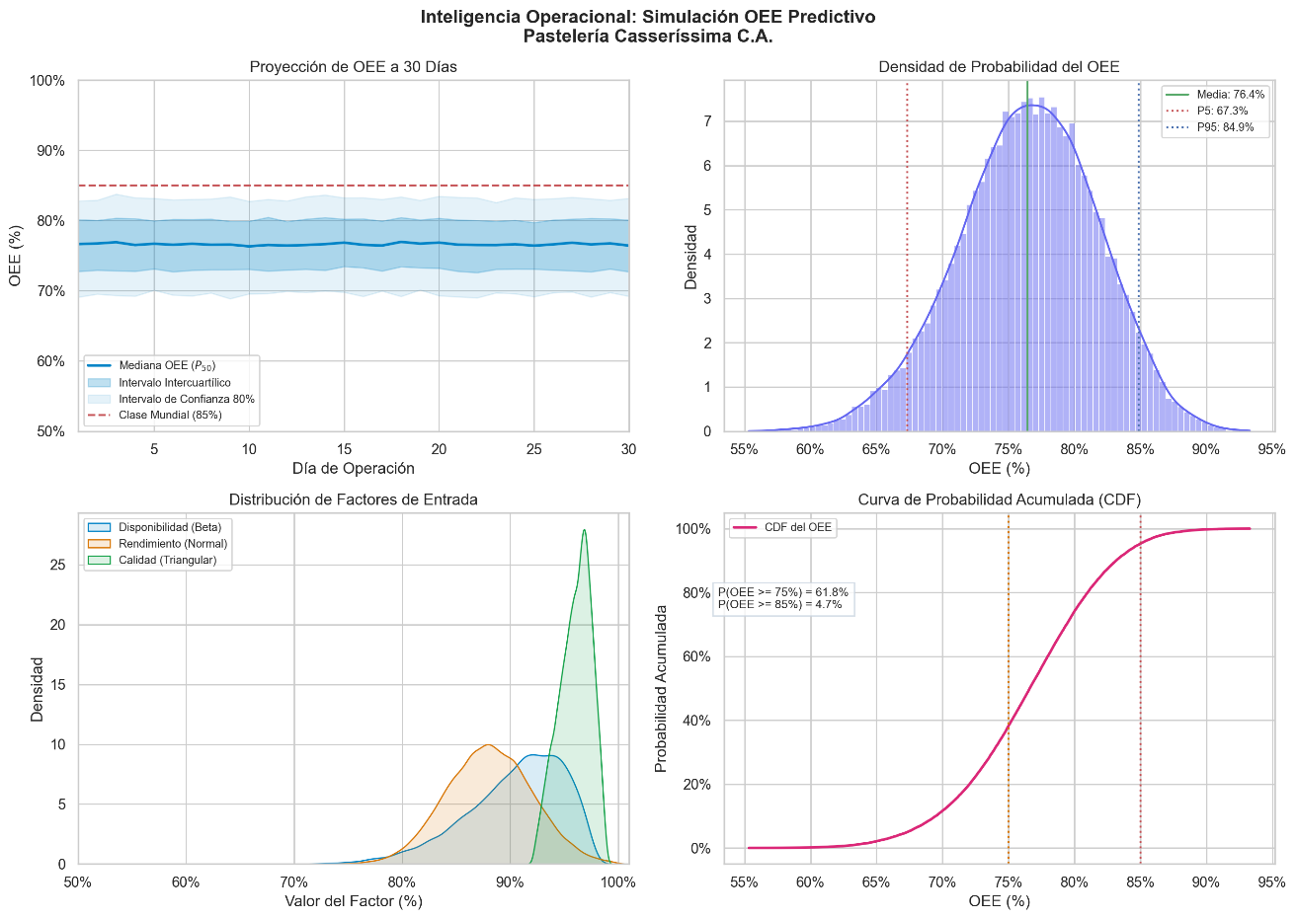
Figura 3. Dashboard de simulación de las 1000 iteraciones.
Fuente: Elaboración propia (2026).

Anexo B. Secuencia de Diagnóstico Causa-Raíz (Drill-Down) en Dashboard Streamlit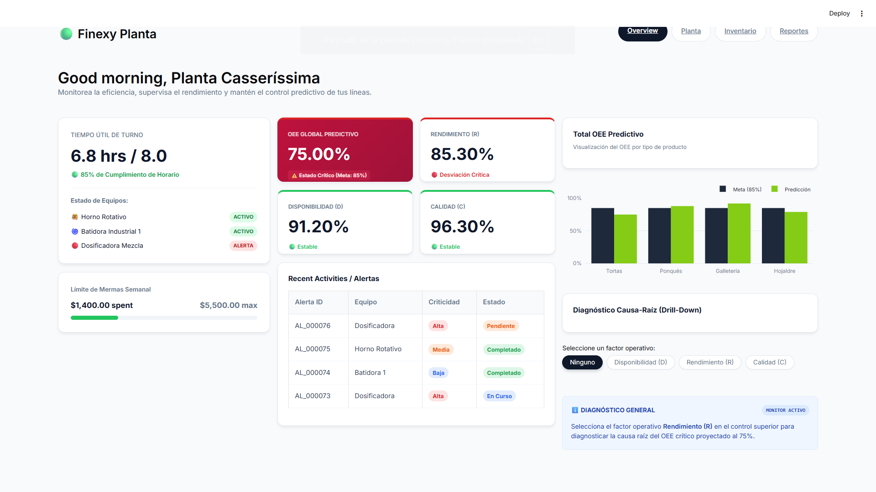
Figura 4. Vista Global y Detección de Anomalía
Descripción: Pantalla principal del sistema reflejando un OEE predictivo en estado crítico ($75.00%). El sistema alerta sobre una desviación crítica en el factor de Rendimiento ($85.30%) de la línea.


Figura 5. Interacción del Usuario (Drill-Down)
Descripción: El supervisor interactúa con la interfaz seleccionando la métrica de "Rendimiento" en el panel de Diagnóstico Causa-Raíz para aislar el origen probabilístico de la caída del indicador.

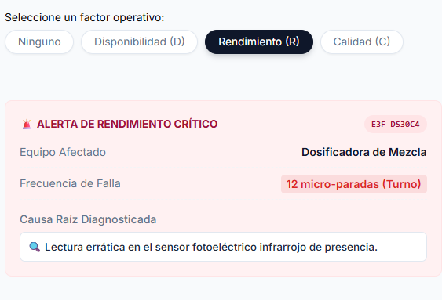
Figura 6. Aislamiento del Cuello de Botella y Sensor Defectuoso
Descripción: Resultado de la consulta reactiva. El sistema aísla la falla en la Dosificadora de Mezcla, contabilizando 12 micro-paradas en el turno actual y diagnosticando una lectura errática específica en el sensor fotoeléctrico E3F-DS30C4.

